KWIC OO架构实践说明

作者：高超
版本：1.0
时间：2016-3-18

修改现有数据结构
现有的数据结构如下：
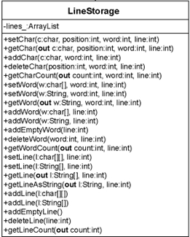
现在需要定义一个Line类，主要负责处理Line相关的逻辑，而LineStore类就负责line的逻辑处理。新的数据结构逻辑如下：
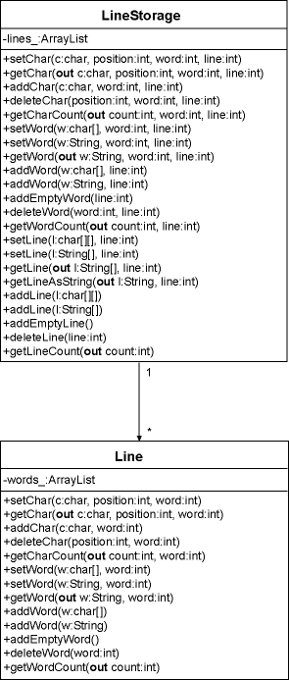
Line类中提供了和LineStore中类似的功能。
Line类的定义如下;
package kwic.oo;

import java.util.ArrayList;

/**
* Class to save all string words of one line.
*
* @author Baniel Gao
*
*/
public class Line {

// words of one line
private ArrayList<String> words_ = new ArrayList<>();

/**
* set a char to one word.
*
* @param ch char to set
* @param pos position of word to set
* @param whichWord which word to set
*
* @return void
*/
public void setChar(char ch, int pos, int whichWord) {
char[] word;

if (whichWord < words_.size()) {
word = words_.get(whichWord).toCharArray();
word[pos] = ch;
words_.set(whichWord, new String(word, 0, word.length));
}
}

/**
* get a char of one word.
*
* @param pos position of the char
* @param whichWord which word to get
*
* @return char
*/
public char getChar(int pos, int whichWord) {
char result = 0;

if (whichWord < words_.size()) {
char[] word = words_.get(whichWord).toCharArray();
result = word[pos];
}

return result;
}

/**
* add a char to ont word
*
* @param ch char to add
* @param whichWord which word to add
*/
public void addChar(char ch, int whichWord) {
char[] word;
char[] new_word;

if (whichWord < words_.size()) {
word = words_.get(whichWord).toCharArray();
new_word = new char[word.length + 1];
new_word[word.length] = ch;
words_.set(whichWord, new String(new_word, 0, word.length + 1));
}
}

/**
* delete a char from a word
*
* @param pos position to delete
* @param whichWord which word to delete
*/
public void deleteChar(int pos, int whichWord) {
StringBuffer word;

if (whichWord < words_.size()) {
word = new StringBuffer(words_.get(whichWord));
word.deleteCharAt(pos);
words_.set(whichWord, word.toString());
}
}

/**
* get char count of one word
*
* @param whichWord which word to get
* @return int char counts of one word
*/
public int getCharCount(int whichWord) {
int count = -1;

if (whichWord < words_.size()) {
count = words_.get(whichWord).length();
}

return count;
}

/**
* change one word content to new one.
*
* @param word new word to set
* @param whichWord which word to set
*/
public void setWord(char[] word, int whichWord) {
setWord(new String(word), whichWord);
}

/**
* change one word content to new one
*
* @param word new word to set
* @param whichWord which word to set
*/
public void setWord(String word, int whichWord) {
if (whichWord < words_.size()) {
words_.set(whichWord, word);
}
}

/**
* get one word from a line.
*
* @param whichWord which word to get
* @return String word if exists, otherwise null.
*/
public String getWord(int whichWord) {
String word = null;

if (whichWord < words_.size()) {
word = words_.get(whichWord);
}

return word;
}

/**
* add a word to line.
*
* @param word
*/
public void addWord(char[] word) {
addWord(new String(word));
}

/**
* add a word to line.
*
* @param word
*/
public void addWord(String word) {
words_.add(word);
}

/**
* add am empty word to line.
*
*/
public void addEmptyWord() {
words_.add(new String());
}

/**
* delete one word from one line
*
* @param whichWord which word to delete.
*/
public void deleteWord(int whichWord) {
if (whichWord < words_.size()) {
words_.remove(whichWord);
}
}

/**
* get word count of one line.
*
* @return int word count of one line.
*/
public int getWordCount() {
int count = 0;

count = words_.size();

return count;
}

}
定义好Line类之后，我们需要修改LineStore类的逻辑：
首先需要修改lines_的存储逻辑：
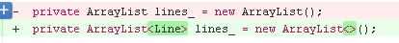
之后的各个方法的修改如下：
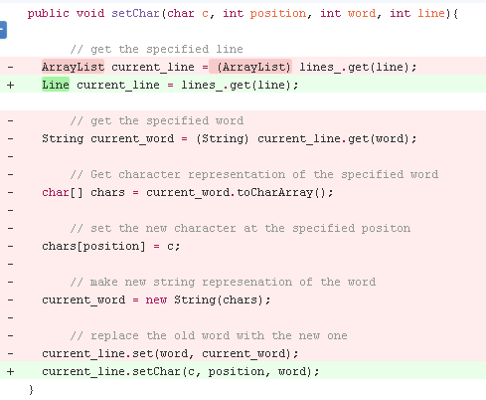
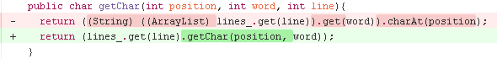
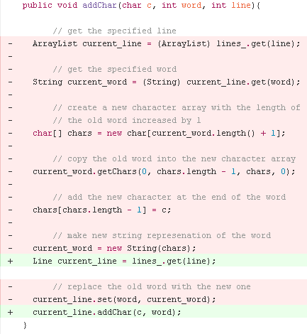
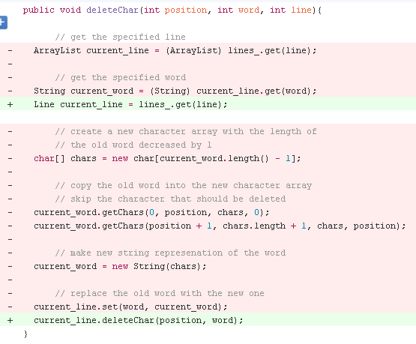
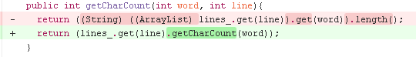
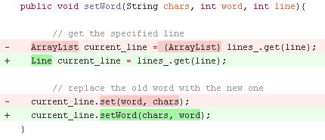
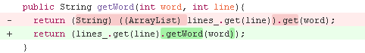
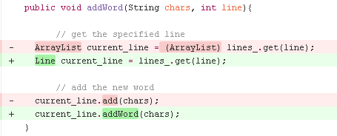
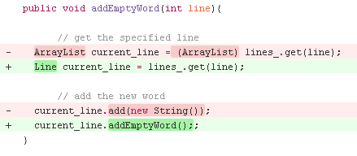
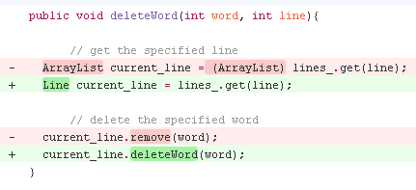
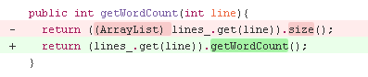
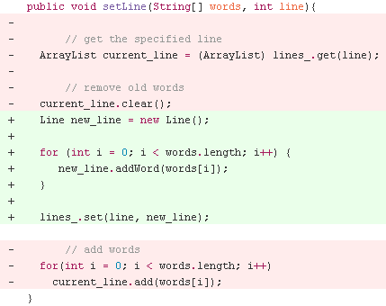
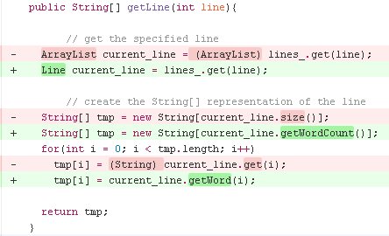
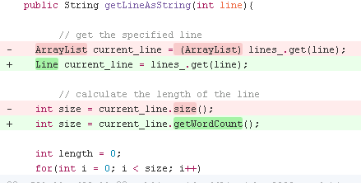
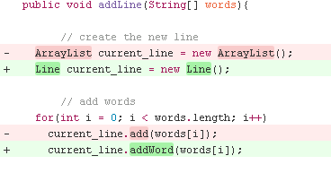
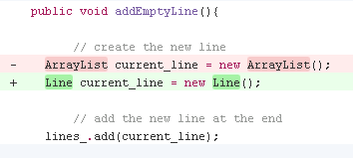
经过这些修改之后，数据结构的修改就完成了。

实现可交互的KWIC
原始的KWIC系统的数据来源是一个固定的输入文件，现在需要做的是将数据来源变成终端用户的输入，并且和之前的系统不同的是，新的KWIC系统会在每次接受新的输入的时候就循环字符串。

Input模块的修改
要实现这个功能，首先需要修改input模块，input模块的功能不再是从固定文件中读取输入数据，而是从命令行中读取。需要删除原来的parse方法，添加readLine方法：
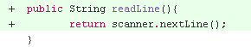

主控模块的修改
然后就是需要修改主控制模块，为了区分正常输入和命令输入，需要定义两个模式：命令模式和输入模式，使用一个标志为区别，并且不同的模式下命令行提示符也不一样;
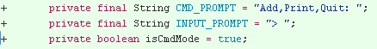
为了区分不同的命令，还需要定义命令字;
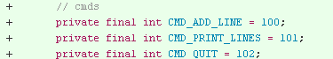
然后就是修改main方法中的命令参数检测和传递：
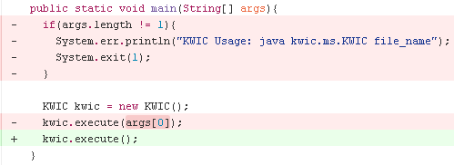
Execute方法的签名也需要修改;
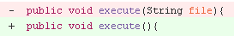
然后就是一个循环，处理用户的输入，直到用户输入了“q”就退出系统。在这个循环中，首先需要判断当前是什么模式，根据不同的模式输出不同的命令提示符：
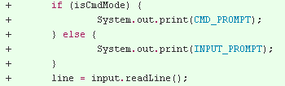
然后就是根据不同的模式处理不同的用户输入，如果是命令模式，就是解析用户输入的是什么命令，否则就是加入新的字符串;
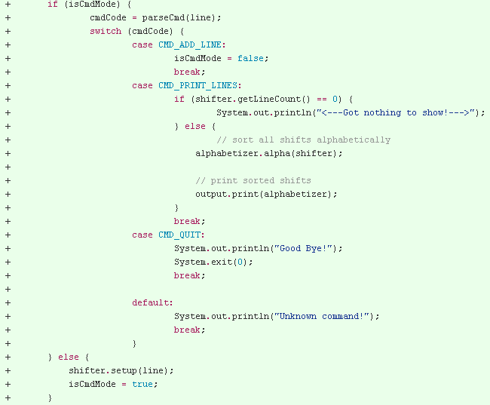
用户命令解析方法：
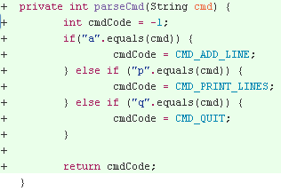

CircularShifter模块的修改
另外，CircularShifter模块也需要修改一下setup方法，不再接受一个LineStorage对象，而是一行字符串，然后循环拼接存入系统：
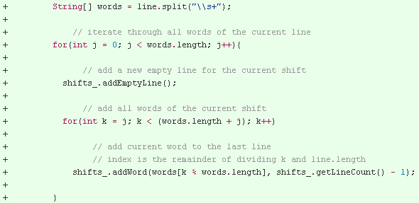

运行效果图
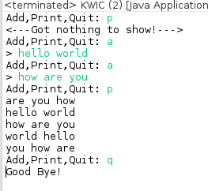

问题回答
Which modules from the original KWIC system did you need to modify to implement the new data representation of lines within the LineStorage class? What conclusion can you draw here? How does the KWIC system implemented by means of object-oriented architecture withstand design changes in data representation within a particular module? Is this true for any other object-oriented system?
答：1）.只需要修改LineStorage类就可以了。
2）.在面向对象的程序设计中，使用了类来抽象实际事务，每个事物的具体细节都被封装在每个类的内部，每个类和外部的交互方式就是公共接口的调用。因此，只要这个类的公共接口不修改，其内部逻辑的修改和外部是没有关系的。
3）.面向对象软件设计技术使得软件的可修改性大大增强了，每个独立的事务完全可以独立工作，不必过分依赖于外部的事物。类与类之间的关系可以直接调用关系，也可以是间接调用关系。OO版本的KWIC的可修改性是比较好的。
4）.不是，面向对象的技术不是万能的，很强的可修改性是需要很好的设计的，最关键的就是类的划分抽象和类之间的的接口和通讯机制，如果这些设计不好的话，面向对象的软件依然是不易修改的。

